Warszawa, 27 marca 2020 r.

Łódzkie - bezpieczniej na 80 przejazdach kolejowo-drogowych
W Łódzkiem inwestycje PKP Polskie Linie Kolejowe S.A. stale zwiększają bezpieczeństwo na przejazdach. Tylko z tzw. programu przejazdowego szybszy i bezpieczniejszy ruch pociągów oraz wyższy poziom zabezpieczeń drogowych będzie na 12 przejazdach. Na te prace przeznaczono 16 mln zł w ramach POIiŚ . Zwiększa się też bezpieczeństwo na 65 przejazdach na trasie Łódź Kaliska – Zduńska Wola oraz prowadzącej przez Kutno linii Warszawa – Poznań.
Z programu przejazdowego 12 skrzyżowań kolejowo-drogowych w województwie łódzkim ma nowe urządzenia, sygnalizację i rogatki. Jaśniejsze, energooszczędne oświetlenie ułatwia kierowcom i pieszym pokonanie torów. Wartość tych prac to 16,1 mln zł netto. Wartość całego ogólnopolskiego projektu to 250 mln zł netto, a dofinansowanie UE to prawie 194 mln zł netto.
Korzyści programu przejazdowego dla województwa łódzkiego
Trzy przejazdy kolejowo-drogowe w Głownie (ul. Wiejska), Bratoszewicach i Kamieniu na odcinku Stryków – Domaniewice (linia nr 15) zostały zabezpieczone rogatkami. Skrzyżowania wyposażono w lampy LED. Na tej samej linii na przejazdach w Domaniewicach (ul. Klonowa) i Krępie powstały nowoczesne zabezpieczenia. Wymieniono dotychczasowe urządzenia na nowe. Zamontowano jaśniejsze energooszczędne lampy. Dodatkowo w Krępie powstał monitoring, który rejestruje sytuacje na styku kolei i drogi.
Dwa przejazdy w Prażkach i przejazd w Raciborowicach na trasie Koluszki – Piotrków Trybunalski (linia nr 1) mają nowe sygnalizatory oraz urządzenia sterujące. Ułożono nową nawierzchnię z płyt. Dzięki temu przejazdy gwarantują kierowcom sprawniejsze pokonanie skrzyżowania. Przejazd w Karkoszkach na odcinku Gomunice – Radomsko (linia nr 1) ma samoczynną sygnalizację przejazdową. Lepsze oświetlenie zapewniają ustawione bliżej torów lampy LED-owe.
Prace, realizowane w ramach ogólnopolskiego programu przejazdowego, objęły także 2 skrzyżowania w Radzicach na odcinku Dęba Opoczyńska - Drzewica (linia nr 22). Na przejazdach w Radzicach Dużych i Radzicach Małych zamontowane zostały nowe sygnalizatory, nowoczesne urządzenia zdalnej kontroli i jaśniejsze oświetlenie. Wymieniono też jezdnię wraz z dojazdami do przejazdów i tory. Przejazd w Szadkowicach na odcinku Tomaszów Mazowiecki – Opoczno również ma nową nawierzchnię z płyt, energooszczędne oświetlenie. Ponadto, na skrzyżowaniu zamontowana jest sygnalizacja świetlna, która ostrzega kierowców przed nadjeżdżającym pociągiem.
W ramach projektu pn. „Poprawa bezpieczeństwa na skrzyżowaniach linii kolejowych z drogami – Etap I – część przejazdowa” PKP Polskie Linie Kolejowe S.A. zwiększają poziom bezpieczeństwa na 182 przejazdach w całej Polsce. Wykonano już prace na 75 skrzyżowaniach. Kolejne są w przebudowie. Wartość projektu to 250 mln zł netto, dofinansowanie UE z Programu Operacyjnego Infrastruktura i Środowisko wynosi prawie 194 mln zł netto. Zakończenie inwestycji jest planowane w 2020 r.
Z inicjatywy PKP Polskich Linii Kolejowych S.A. dodatkowe zabezpieczenia w formie pasów akustyczno-wibracyjnych powstały na dojazdach do 9 przejazdów: w Szadkowicach (na linii Tomaszów Mazowiecki – Opoczno), w Smardzewie na ul. Słonecznej i ul. Dębowej (na linii Łódź Kaliska – Łowicz), w Karolewie, Wielkiej Wsi, Szadku, Choszczewie (na linii Zduńska Wola Karsznice Południowe – Poddębice) oraz Wymysłowie (na linii Gajewniki – Dionizów) i Zduńskiej Woli (na linii Gajewniki- Zduńska Wola). Przez dodatkowe bodźcie – wibracje, pasy przypominają kierowcom o zbliżaniu się do skrzyżowania z torem i konieczności zachowania szczególnej ostrożności.
PKP Polskie Linie Kolejowe S.A. zwiększają bezpieczeństwo na przejazdach kolejowo-drogowych w województwie łódzkim także dzięki inwestycjom m.in. na trasie Łódź Kaliska – Zduńska Wola (przebudowa ok. 35 przejazdów), Warszawa – Poznań (25 przejazdów na odcinku przebiegającym przez woj. łódzkie) oraz Łódź Kaliska – Zgierz (5 przejazdów). Poziom bezpieczeństwa w ruchu kolejowym i drogowym zwiększy również budowa bezkolizyjnych skrzyżowań w Łowiczu na trasie Poznań - Warszawa oraz Zachorzowie Kolonii i Radwanie na Centralnej Magistrali Kolejowej.
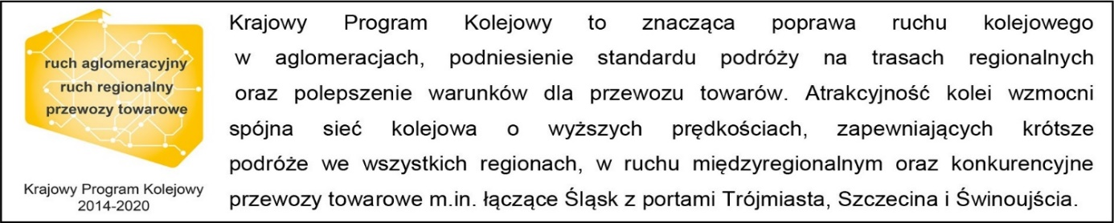

Kontakt dla mediów:
Rafał Wilgusiak
zespół prasowy
PKP Polskie Linie Kolejowe S.A.
rzecznik@plk-sa.pl
tel. 22 473 30 02
Projekt jest współfinansowany przez Unię Europejską ze środków Funduszu Spójności w ramach Programu Operacyjnego Infrastruktura i Środowisko.

